Государственное бюджетное общеобразовательное учреждение средняя общеобразовательная школа №98 с углубленным изучением английского языка Калининского района Санкт- Петербурга

«Николай II. Семья и престол»
Паспорт проекта

Авторы:
Тхоренко Полина Алексеевна +7 964 371-46-96
Шаркова Ярослава Максимовна +7 981 163 54 58
Ученицы 7Б класса ГБОУ СОШ №98
Руководители:
Платонова Юлия Андреевна +7 921 886 00 60,
учитель истории и обществознания
Горлова Татьяна Николаевна +7 911 217-01-62,
учитель истории СПБ

Санкт-Петербург, 2022-2023

Пояснительная записка

Актуальность проекта:
Период жизни и правления Николая 2 до сих пор остаётся изученным не до конца. Музейный проект направлен на помощь учащимся 7-го класса в том, чтобы больше узнать о личности Николая II и его ближайшем окружении. Этот проект заинтересовал связью личностей, христианской религии и правления бывших царей и императоров. В зале «Николай II. Семья и престол» Музея Христианской Культуры всё экспонаты затрагивали эти темы. Всегда интересно узнавать необычные факты из прошлого. Благодаря этой экспозиции экскурсия проекта получилась познавательной и для экскурсоводов, и для слушателей. Отметим, что самые интересные факты касались частной жизни и личных вещей императорской семьи Романовых, а также моды и ювелирного дела XIX-XX веков.
Проблема проекта: раскрыть личность Николая II не только как правителя Российской империи, но и как главу большой русской семьи.
В проекте приняли участие:
- 2 учащихся экскурсовода
- 2 руководителя – учителя
- 1 экскурсовод – работник музея
- Группа учащихся – слушателей экскурсии (до 15 человек)
Цель проекта: составить и провести в зале «Николай II. Семья и престол» Музея Христианской Культуры экскурсию о жизни, быте и семье последнего русского императора Николая II.
Задачи проекта: были составлены перед разработкой экскурсии
- Посетить и ознакомиться с музейной экспозицией зала «Николай II.Семья и престол» Музея Христианской Культуры.
- Собрать и изучить информацию по теме проекта для подготовки экскурсии
- Провести промоушен (продвижение) музейного проекта среди учащихся 7 и 8-х классов ГБОУ школы №98, чтобы рассказать о сотрудничестве школы №98 и Музея Христианской Культуры.
- Составить план и текст экскурсии
- Провести экскурсию в зале «Николай II. Семья и престол» Музея Христианской Культуры для группы не более 15 учащихся
- Записать экскурсию на видео
- Оформить результаты экскурсии и проекта в целом в виде паспорта и мультимедийной презентации.
Проект носит исследовательский и практико-ориентированный характер относительно методов исследования:
- Наблюдение – изучение выбранных экспонатов
- Собеседование – беседа и лекции музейных работников
- Сравнение – сопоставление информации из разных источников с музейными материалами
- Фотографирование – фиксация экспонатов для детального их изучения
- Практическое моделирование – было проведено две предварительных репетиции экскурсии

Характеристики проекта
Название проекта | Николай II семья и престол.
Тип проекта | Исследовательский, практико-ориентированный
Количество человек, принимающих участие в проекте | 2 учащихся экскурсовода  2 руководителя – учителя  Группа учащихся – слушателей экскурсии (до 15 человек)
Краткое содержание проекта (аннотация) | Суть проекта – сотрудничество учащихся ГБОУ школы №98 с Музеем Христианской Культуры для создания экскурсии по мини-залу «Николай II.Семья и престол». Сбор и изучение информации для создания экскурсии.
Результат проекта | Составление и проведение ознакомительной экскурсии для учащихся 7-х классов ГБОУ школы №98. (См. Приложение 1) Время проведения экскурсии составило 12 минут. После проведения экскурсии учащиеся написали отзывы о своих впечатлениях. (См. Приложение 4)
Этапы проекта | - Ознакомительные визиты в Музей Христианской Культуры, зал «Николай II.Семья и престол».  II. Изучение информации для подготовки экскурсии.  III. Проведение продвижения музейного проекта среди учащихся 7 и 8-х классов ГБОУ школы №98.  IV. Составление текста и плана экскурсии.  V. Проведение экскурсии в зале «Николай II. Семья и престол» Музея Христианской Культуры (для группы не более 15 учащихся).  VI. Запись экскурсии на видео.  VII. Защита проекта на школьных и городских конференциях.
Выводы работы | Во время создания проекта возникли некоторые трудности. Непросто было выделить суть текста из большого количества информации. Также сложность была в том, чтобы описать личность Николая II, как семьянина на основе представленных редких музейных экспонатов. В большинстве источников присутствует общая информация о семье, личности и правлении последнего российского императора. Было интересно и познавательно участвовать в этом проекте. Благодаря этому проекту экскурсоводы и их слушатели многое узнали о роде Романовых, увидели их семью изнутри, познакомились с историей личных вещей императора Николая II и его детей. Необычно осознавать то, что в музее находятся реальные вещи, которые принадлежали императору и его семье. Такой проект позволил получить новый и необычный опыт в музейном деле. Это оказалось очень интересной профессией. Многим было бы интересно связать свою жизнь с этим делом.  Подводя итоги работы, можно выделить несколько важных моментов:  - Детям и подросткам всё же в музее интереснее изучать вещественные экспонаты, нежели картины и иконы.  - Экскурсоводам нужно уметь ориентироваться в большом количестве материала, уметь кратко формулировать вои ответы.  - На любой экскурсии возникают неожиданные вопросы и нужно быть к ним готовым.  - Детям сложно слушать долги по времени экскурсии, нужно привлекать их к участию в экскурсии, например интерактивными приёмами.
Список источников: | Материалы Музея Христианской культуры:  - Использующиеся в музейной экскурсии, материалы о Николае II  - Памятка экскурсовода от сотрудников музея. (См. Приложение 2)  Литература:  - Стивенсон Нил. История моды в деталях. С XVIII века до наших дней – Эксмо, 2012. – 288 с.  - Энциклопедия Царей и Императоров Россия. 9-20 века. (См. Приложение 3)  Интернет-ресурсы:  - Сайт videoforme.ru, статья «Мода начала 19 века: французская революция» https://videoforme.ru/wiki/moda-i-stil/istorija-zhenskoj-mody-19-veka (дата обращения 15.12.2022)  - Сайт elsa555-livejournal-com.turbopages.org, статья «Дамская косметика и парфюмерия середины 19 - начала 20 веков» https://elsa555-livejournal-com.turbopages.org/elsa555.livejournal.com/s/90795.html (дата обращения 15.12.2022)  - Сайт fb-ru.turbopages.org, статья «Косметика XIX века: на какие ухищрения шли модницы 200 лет назад» https://fb-ru.turbopages.org/fb.ru/s/post/cosmetics/2018/11/18/35472 (дата обращения 15.12.2022)

Приложение 1.
План и текст экскурсии
План экскурсии:
1. Украшения и религия семьи Романовых.
2. Дети Николая II.
3. Правление Николая II.
Текст экскурсии:
Полина: Рада вас приветствовать в зале: «Николай II. Семья и Престол»
Император Николай 2- одна из самых неоднозначных фигур в российской истории, о результатах его правления историки спорят и сейчас, однако нельзя опровергать тот факт, что император был хорошим мужем и отцом и доказательства тому, являются экспонаты, представленные в этом зале.
В первой витрине можно увидеть ювелирные украшения, принадлежащие императорской семье. Под номерами (7) и (9) располагаются подарочные броши, которые были подарены к 300-летию Дома Романовых. Небольшие изящные предметы были созданы фирмой Фаберже.
Среди украшений можно найти перстень (13) с над писанием «На Новый год от Ольги Николаевны»- кольцо было подарено на торжество 1912 года. Так же здесь представлен ещё один подарок, от супруги Александры Фёдоровны. Маленький кулон, украшенный сапфиром, жемчугом и бриллиантами. Можно заметить, что у многих украшений есть схожесть: такие как Н-монограмма Николая, шапка Мономаха, корона, двух главный орел. Все эти украшения создавались фирмой Фаберже, и в создании мастера использовали эмаль, которую можно рассмотреть более подробно на рамках фотографиях.
Интересный факт: Ювелирный дом «Фаберже» разработал спектр эмали в 144 оттенка, тогда как другие мастера могли похвастаться меньшим набором цветов.
Но эмалью украшали не только фоторамки, а также иконы. Фёдор Рюкерт, сотрудничал с фирмой «Фаберже» и был исполнен отклад для иконы «Богоматерь Одигитрия» (6), которую жители Ставрополя преподнесли императору Александру 3 в 1881 году. Не менее значимым являются и другие иконы этой ветчины- рядом расположена «Богоматерь Одигитрия (Ватопедская)» (2). Можно заметить, что на полях изображены святые: Александр Невский, Мария Магдалиной, Николаем Чудотворцем. Насмаливавший деле они изображены там не просто так, каждый из них был чем-то связан с Николаем||.
Здесь находится так же икона Богоматерь Казанская (3)- уникальность этой иконы в том, что она двухсторонняя, на обратной стороне изображён праздник Богоявление или Крещение Господня. Православная вера имела большое значение в жизни императорской семьи, Николай II и Александра старались воспитать своих детей в духе христианских добродетелей. В ветриле располагается кружка для сбора пожертвований. Сбор проходил под покровительством ее Высочества Великой княжны Татьяны Николаевны.
Ярослава: Детские вещи. За стеклом нам представлены разные детские вещи. В витрине расположены два комплекта лыж. Они были сделаны в Хельсинки. Один из наборов был подарен цесаревичу Алексею Московским лыжным клубом. Ещё одно изделие для зимних увеселений - зимние сани, украшенные бархатом, ранее находились в поместье «Хвидор» — датской резиденции императрицы Марии Федоровны, бабушки цесаревича. На стене представлен портрет Алексея, сделанный в тысяча девятьсот десятом году.
Полина: Наследник был долгожданным пятым ребёнком в семье — и первым мальчиком. Неудивительно, что его родители, Николай II и Александра Федоровна, а также сёстры, Великие княжны Ольга, Татьяна, Мария и Анастасия, любили его и всячески баловали. В следующей витрине можно рассмотреть сачок для ловли бабочек с выдвижным механизмом, что был подарен цесаревичу сёстрами. Слезь не только игрушки царевича, но есть рисунки дочери императора. Есть предположение, что подписала рисунки сама Анастасия. Внимание привлекает деревянная колыбелька, что так же принадлежала Алексею.
Дарственная надпись на французском языке гласит: «Как возмужает молодой российский государь, с ним возмужает и Россия».
Читается как: [энси кё грандира лё жён суверэн Рюс авэк люи грандир ля Рюсси эль-мэм].
Ярослава: Одежда В витрине есть рубашка форменка морского образца цесаревича Алексея с его монограммой – буквой А (4). Здесь нам представлена императорская одежда 19 века. На постаменте есть купальный женский костюм. Как думаете, где он в этой витрине? (3) Он выполнен из шерсти, что было типично для того времени. (Для этой эпохи характерны четкость пропорций и простота форм. В тысяча восемьсот шестидесятые дамские наряды были особо вычурными и чрезмерно роскошными. Расцветки были самые яркие, а в качестве декора служила вышивка) Также есть несколько платьев. Может быть, это вечерние платья, костюмы для прогулки или домашние. Также за стеклом представлена разная обувь.
Интересный факт: средний рост людей в то время был 150-170см, поэтому и размер ног у людей был не большим. Николай II сам был ростом 170см.
На подставке нам представлены разные баночки и флаконы для косметики. Все флаконы — это ювелирная работа. Один из них — это перевернутый слон. В них были разные уходовые средства, пудра. (Большое внимание модницы 1850-1860-х гг. уделяли личной гигиене, косметическим средствам и прическам. Тогда был популярен бледный, практически фарфоровый цвет кожи. Для достижения такого эффекта девушки использовали разнообразные средства такие как бальзамы, крема и одеколоны. Некоторые даже пили уксус, чтобы кожа была более бледная. Конечно, это плохо влияло на организм). Сбоку на постаменте стоит ваза, украшенная ангелочками путти (с итальянского переводится малыш), виноградными листьями и гроздьями. Это парные вазы, её пара расположена в следующей витрине. Пройдемте посмотрим.
3.Кабинет. Эти вазы из банкетного сервиза князя Александра Александровича. Они были сделаны на фарфоровом завод. Вот эта ваза близнец. Она находится в витрине, стилизованной под кабинет. Инсталляцию украшает изображение императора. Изображения Николая II, а также его отца и деда — императоров Александра III и Александра II — можно увидеть также в рамках для фотографий и на золотых портсигарах (4 и 5). Под номером (9) находится семейная фотография. Рядом с портретом Николая II распложена косоворотка императора (17), выполненная из сатина. Раньше рубашка находилась в Польше. Изящная серебряная коробка для сигарет (6), имеет надпись: «На добрую память от товарищей Государева Конвоя». Такие внушительные коробки мужчины держали на письменных столах. Рядом с такими вещами можно было увидеть чернильные наборы с пресс-папье, со специальным предметом, в который насыпался мелкий песок - им посыпали чернила для лучшего высыхания. Памятные вещи о Николае 2 также дополняет книга «Воздвижение Креста Господня» (12) из царской библиотеки, имеющая автограф императрицы Александры Федоровны.
Конец: Все эти предметы позволяют прикоснуться к личности Николая II и его семьи. Открыть для себя что-то новое в известной истории. Семья Романовых были причислена к лику святых за мученическую кончину, их история — особая для мира христианской культуры.
Мы были рады рассказать вам о Николае II. У кого-нибудь ещё есть вопросы? Спасибо за внимание!

Приложение 2.
Материалы Музея Христианской Культуры. Памятка экскурсовода Музея Христианской Культуры.
Император Николай II — одна из самых неоднозначных фигур в российской истории, о результатах его правления учёные спорят по сию пору, однако не подвергается сомнению тот факт, что царь был набожным человеком, хорошим мужем и отцом, был связан крепкими узами со своими родными. Зал «Николай II: семья и престол» в Музее христианской культуры приоткрывает завесу над взаимоотношениями последней царской четы и их чад.
В первой витрине экспозиции располагаются ювелирные изделия, принадлежавшие императорской семье. Многие из этих изделий предназначались для Кабинета Его Императорского Величества — некоторые были выполнены к памятным датам. Под номерами 7 и 9 располагаются подарочные броши, чтобы были созданы к 300-летию Дома Романовых. Небольшие изящные предметы были созданы Фирмой Фаберже, в мастерской Августа Холмстрёма. Среди произведений можно найти подарочный перстень с написанием «На Новый год от Ольги Николаевны» — кольцо было подарено Великой княжной отцу, Николаю II, на торжество 1912 года. В соседней витрине представлен ещё один подарок самодержцу — на этот раз от супруги, Александры Фёдоровны. Маленький кулон, украшенный миниатюрами на кости, сапфиром, жемчугом и бриллиантами, был преподнесён императрицей мужу в 1909 году, по случаю 5-летия их сына, цесаревича Алексея. Многие изделия подобного толка создавались знаменитой русской ювелирной фирмой «Фаберже» — известно, что императоры Александр III и Николай II, а также их жёны, высоко ценили украшения, созданные Карлом Густавовичем и его мастерами. Фоторамки, что изящно покрыты эмалью по гильошированному фону и представлены в первой и последней витринах, также являются творениями «Великого Фаберже». Слово «гильош» имеет французское происхождение, в переводе на русские язык оно значит «чёрточка, царапина, узор из волнистых линий». На металлической поверхности произведения при помощи специального станка процарапывается повторяющийся симметричный узор, после этого на металл наносится смоченный водой стекловидный порошок, затем изделие обжигается в печи при высокой температуре. В завершение всего предмет с расплавленной и остывшей эмалью полируют и шлифуют для достижения абсолютной гладкости и эффекта глянцевого блеска. Ювелирный дом «Фаберже» разработал спектр эмали в 144 оттенка, тогда как другие мастера могли похвастаться гораздо меньшим набором цветов. Эмальером Фёдором Рюкертом, который сотрудничал с фирмой «Фаберже» был исполнен оклад для иконы «Богоматерь Одигитрия», что жители Ставрополья преподнесли императору Александру III в 1881 году. На окладе можно увидеть другой тип украшения — здесь представлена эмаль по скани. Суть этой техники заключается в том, что на металлическую основу наплавляется тонкая скрученная проволока, которая формирует контррисунка, а пустоты между проволокой заполняются цветной стекловидной массой. Фёдора Рюкерта нередко именовали «живописцем по эмали». Не менее значимыми являются и другие иконы этой витрины - рядом расположено произведение «Богоматерь Одигитрия (Ватопедская) со святым Александром Невским, Марией Магдалиной, Георгием Победоносцем, апостолом Андреем Первозванным, Вонифатием, Еленой, Алексием митрополитом Московским, Евфимией, Николаем Чудотворцем, Михаилом Тверским, Ольгой, Ксенией, Наталией, Домникой и Иоанном Златоустом на полях». Семеро из изображённых святых тезоимениты членам семьи императора Александра III. Икона была изготовлена по особому заказу семьи, в честь коронации императора Александра 15 мая 1883 года. Православная вера имела большое значение в жизни императорской семьи, Николай и Александра старались воспитать своих пятерых детей — Ольгу, Татьяну, Марию, Анастасию и цесаревича Алексея — в духе христианских добродетелей: в витрине располагается кружка для сбора пожертвований, на которой стоит клеймо Министерства Императорского Двора, что курировал благотворительную деятельность. Сбор проходил под Августейшим покровительством Её Императорского Высочества Великой княжны Татьяны Николаевны. В Лазарете Его Императорского Высочества Наследника Цесаревича и Великого Князя Алексея Николаевича в Зимнем Дворце во время Первой Мировой войны находилась икона с полукруглым навершием — Богоматерь Казанская.
Произведение является двусторонним, на обратной стороне изображён праздник Богоявления или Крещения Господня. В этом же пространстве находится довольно скромных размеров, но колоссального значения экспонат — образ Богоматери Одигитрии, что был с самодержцем, его супругой и их детьми в период ссылки в Екатеринбурге.
Чада императора воспитывались в любви, но и строгости, присущей августейшим фамилиям. Аскетичная обстановка, регулярные физические упражнения, интенсивный образовательный процесс, который не прерывался даже на отдыхе — этим были наполнены дни детей. Тем не менее, время оставалось и на общение, и на совместные игры, прогулки. В большой витрине расположены два комплекта лыж, что были выполнены в Хельсинки — один из наборов был подарен цесаревичу Алексею Московским лыжным клубом. Ещё одно изделие для зимних увеселений, зимние сани из лиственницы, украшенные бархатом и тесьмой, ранее находились в поместье «Хвидор» — датской резиденции императрицы Марии Фёдоровны, бабушки цесаревича.
Наследник был долгожданным пятым ребёнком в семье — и первым мальчиком. Неудивительно, что его родители, Николай II и Александра Феодоровна, а также сёстры, Великие княжны Ольга, Татьяна, Мария и Анастасия, любили его и всячески баловали. В следующей витрине можно рассмотреть сачок для ловли бабочек с выдвижным механизмом, что был подарен цесаревичу сёстрами в 1915 году, равно как и действующая модель парового поезда 1840 года. После падения Российской империи поезд находился в собрании короля Бельгии Леопольда III и бельгийской принцессы Лилиан. Внимание в этой витрине привлекает и резная деревянная колыбелька, что также принадлежала Алексею. Дарственная надпись на французском языке гласит: «Как возмужает молодой российский государь, с ним возмужает и Россия». Однако здесь можно найти вещи, принадлежавшие не только цесаревичу — портрет великой княжны Анастасии в детстве был написана собственноручно Николаем II в 1905 году, а рисунке в альбоме были исполнены уже самой Анастасией, когда она стала старше.
Последние витрины рассказывают нам о личностях императора и императрицы: здесь можно найти изящные хрустальные флаконы для парфюма, веер, предметы из гардероба царской семьи. Среди изящных дамски нарядов можно обнаружить необычную вещь — купальный костюм-платье, выполненный из шерсти, что было типично для начала ХХ века. Рядом с экспонатом находится детская рубашка с вышитой буквой «А» — этот предмет также приналегал цесаревичу.
Завершает экспозицию «мужская» витрина: её украшает акварель с изображением императора, облачённая в муаровый шёлк. Изображения Николая II, а также его отца и деда — императоров Александра III и Александра II — можно увидеть также в рамках для фотографий и на золотых портсигарах. Изящная серебряная коробка для сигарет, созданная московским торговым домом «Морозов», имеет начертание: «На добрую память от товарищей Государева Конвоя». Такие внушительные коробки мужчины не носили с собой, а держали на письменных столах. Рядом с подобным произведением нередко можно было увидеть чернильные наборы с пресс-папье, марочницами и специальными приспособлениями, в которые насыпался мелкий песок - им посыпали чернила для лучшего высыхания. Памятные вещи, связанные и с самим Николаем II, и с его эпохой, также дополняет книга «Воздвижение Креста Господня», имеющая автограф императрицы Александры Фёдоровны. Все эти предметы позволяют прикоснуться к личности Николая II и открыть для себя что-то новое в известной истории. Совместное счастье людей, живших больше века назад, было не очень долгим, но своей теплотой оно согревает множество современных сердец. Семья Романовых были причислена к лику святых за мученическую кончину, их история — особая для мира христианской культуры.

Приложение 3.
Изображение литературных источников информации

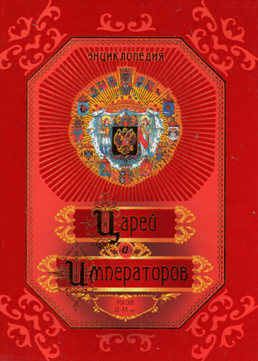 | 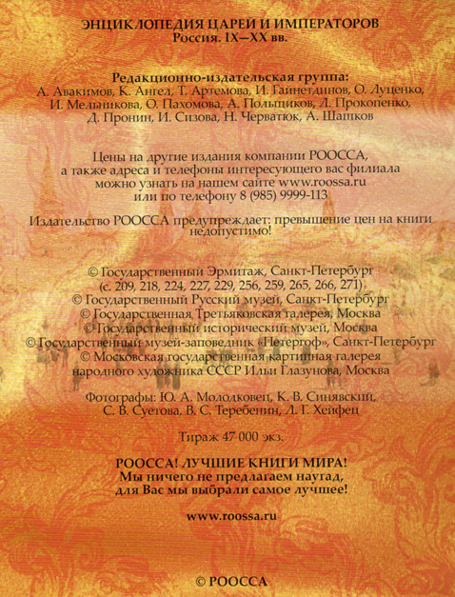
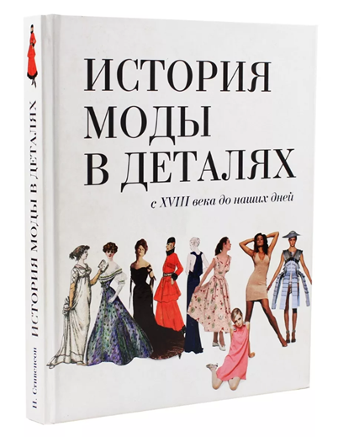

Приложение 4.
Отзывы об экскурсии

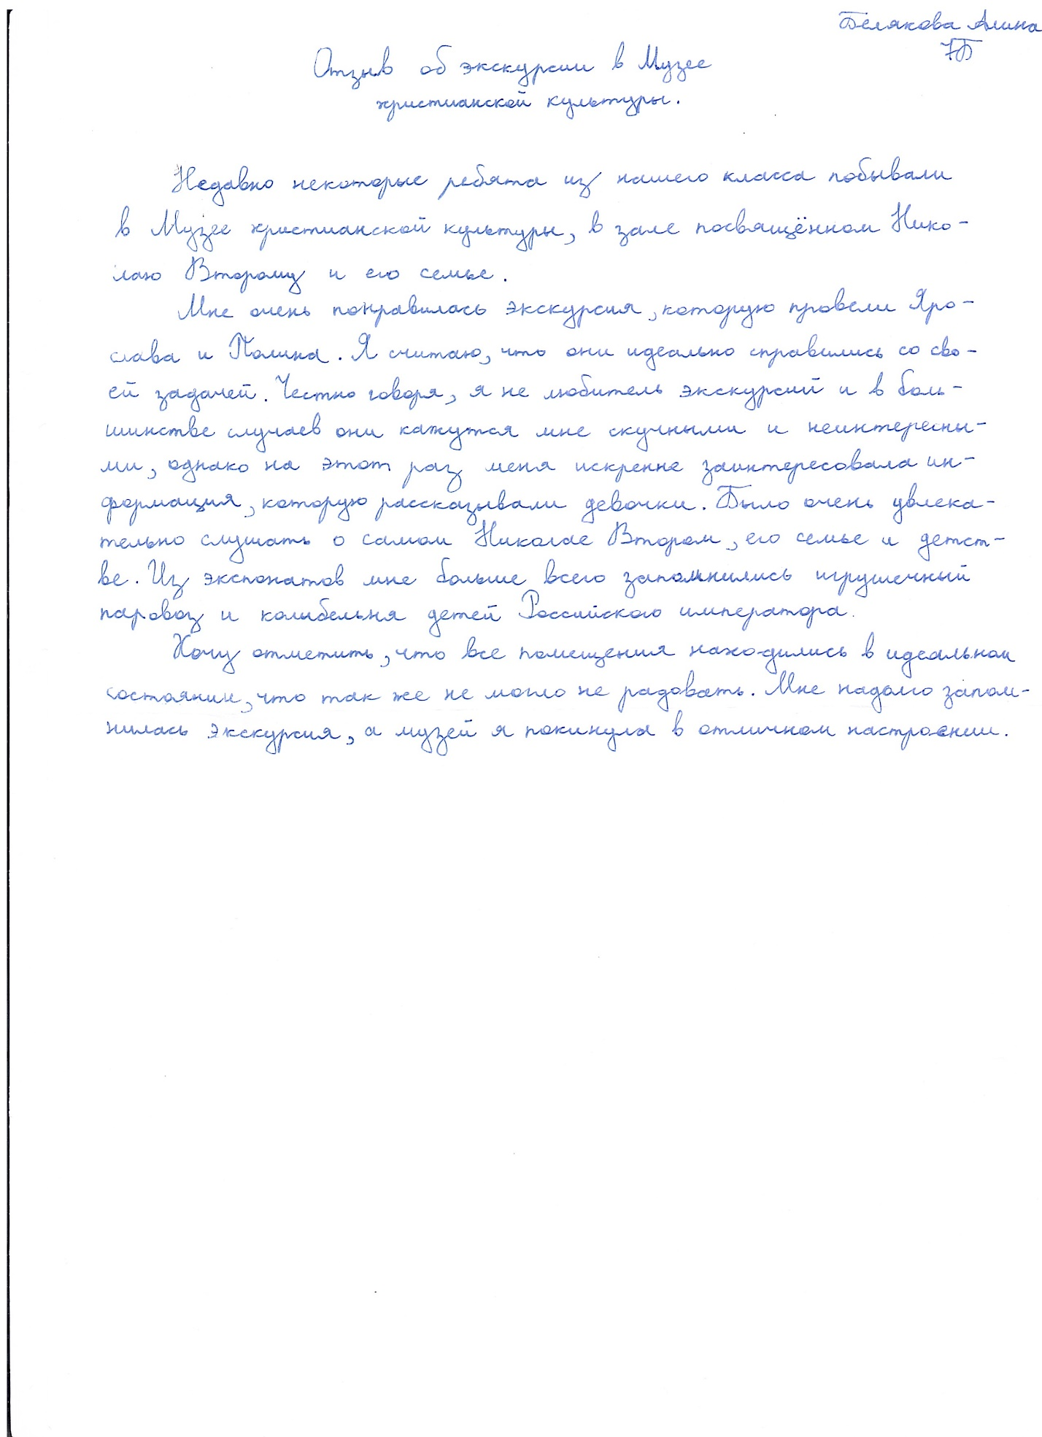
Отзыв об экскурсии, Белякова Алина, 7Б класс.

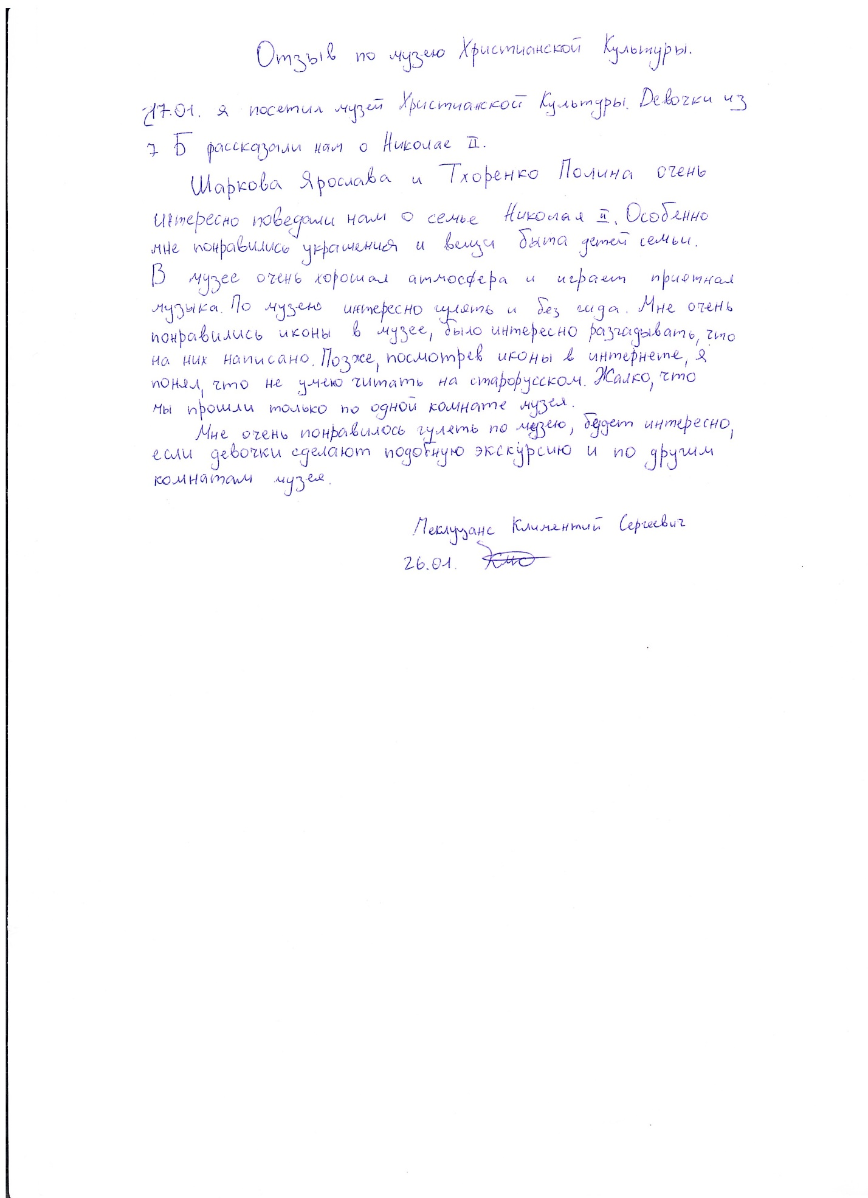
Отзыв об экскурсии, Меклуцанс Климентий, 7Б класс.

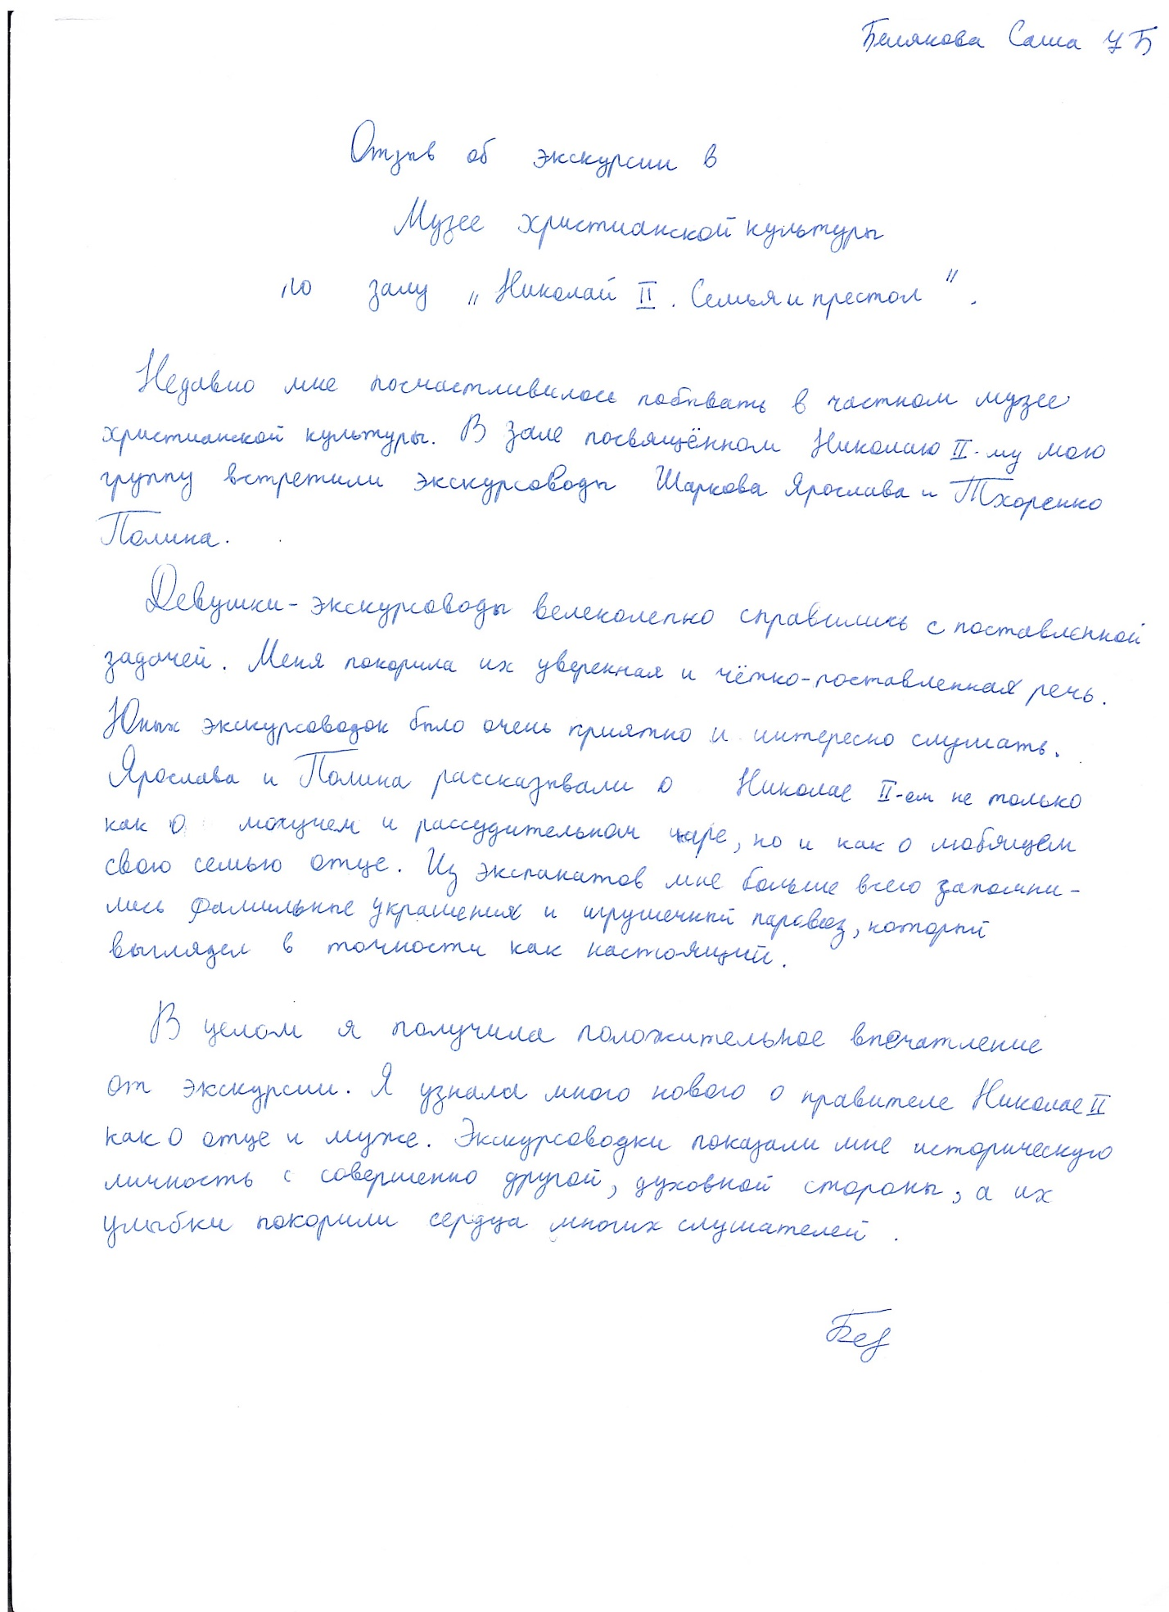
Отзыв об экскурсии, Белякова Александра, 7Б класс.

